- 系统登录
（1）在达州市中介超市网站，点击右上角的“主管部门登录”，进入登录页面：
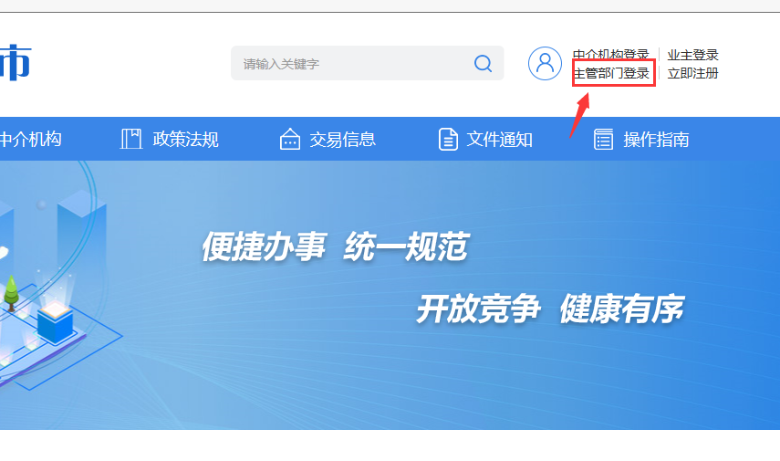
（2）在登录页面，输入账号和密码，点击“立即登录”：
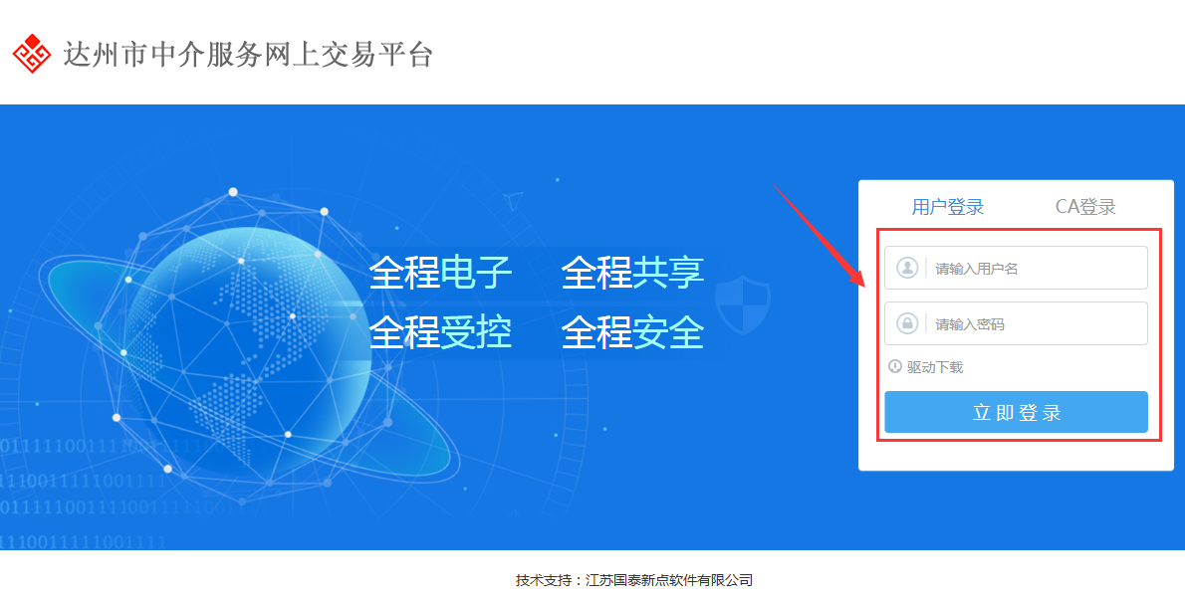

- 资料审核
（1）登录成功后，主管部门可在“代办事项”和右上角所示图标中查看到需要办理的工作（办理后自动从列表中消失），或通过“入库中介-企业信息”菜单进入审核：
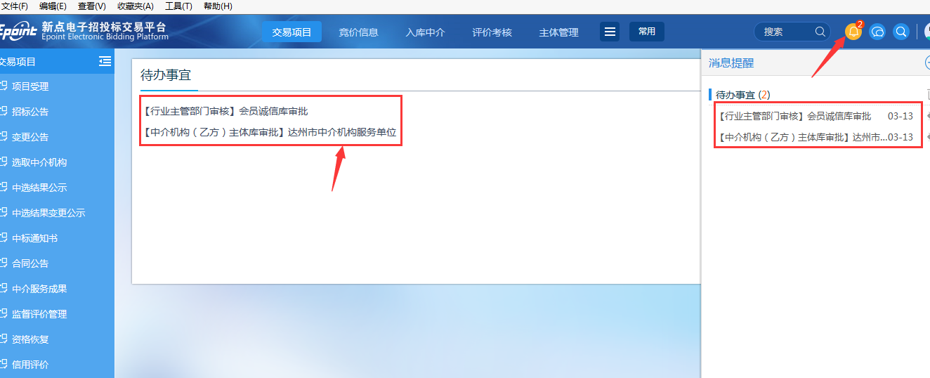
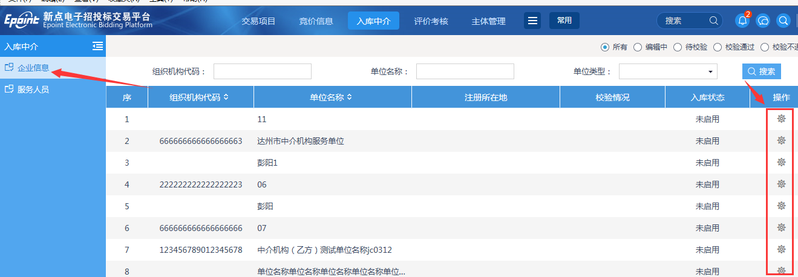
（2）通过代办事项进入审核页面，点击“扫描件验证”，对注册单位上传的扫描件进行审核：
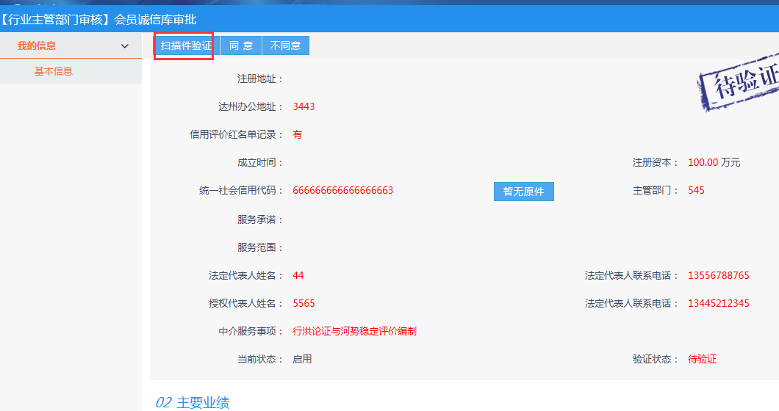
（3）点击进入扫描件列表页面，点击右侧对应的“电子件管理”：
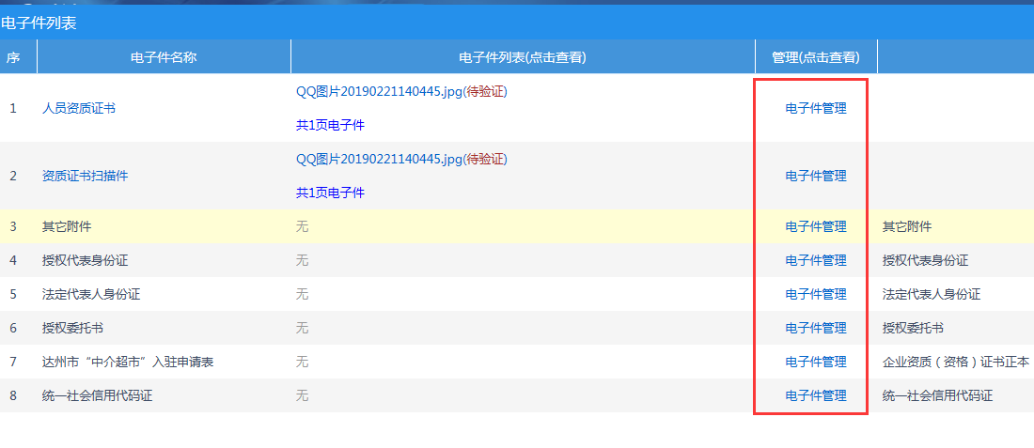
（4）进入电子件审核页面查看电子件，若无误则点击“验证通过”，若有误，则点击“验证不通过”：
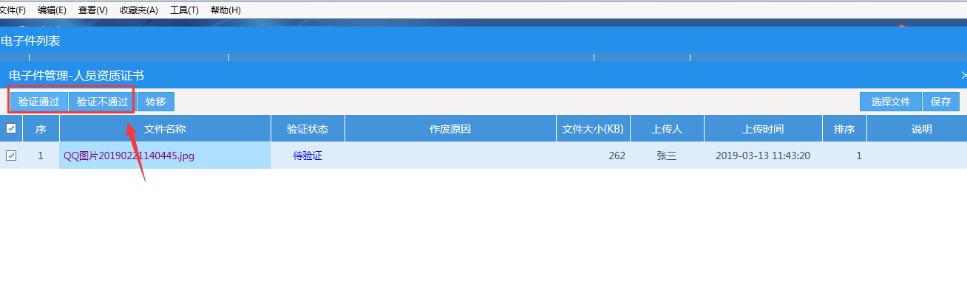
（5）若所有信息都验证后无误，则点击基本信息页面的“验证通过”，审核通过后，注册单位才能正常开展业务：
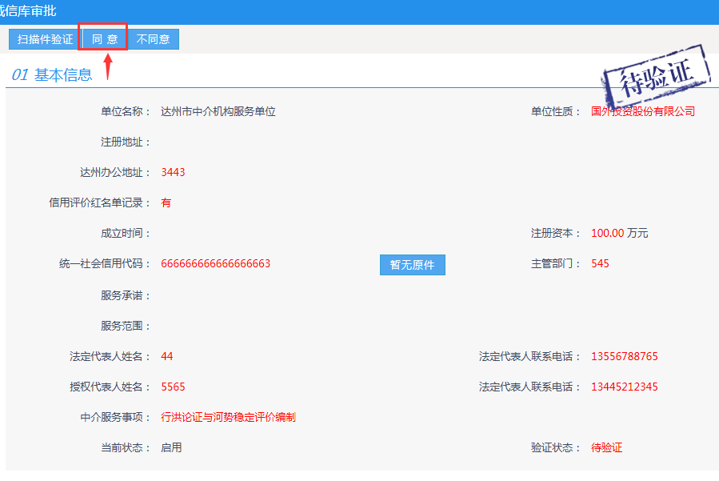
（6）若注册单位的信息有误，则点击“不同意”，输入原因后，点击“确认提交”，退回由注册单位修改：
